１ | テーマ等 | 親学習「ともにまなぶ」
２ | 実施日 | 令和 ３年 11月 24日（水） 午前10：00～11：30
３ | 実施場所 | 八尾市生涯学習センター 小研修室
４ | 主催 | 八尾市生涯学習センター
５ | 参加対象 | 子育て中の保護者、子育てに関心のある方
６ | 参加者数 | ３ 名
７ | 親学習の様子 | （内容等）親学習プログラムの「ともにまなぶ」をテーマとしました。新型コロナウイルス感染症の影響で小中学校の授業でタブレット端末を取り入れるなど子どもたちを取り巻くネット環境の変化や、子どもがスマートフォンを使うことについて親の考え方、メリット・デメリットなどを話し合いました。グループワークで自分の経験と比較し、共感したり反発したりすることから対話をひろげ、色々な参加者の意見を聞くことで、自分自身の子育てについて考え、学びました。
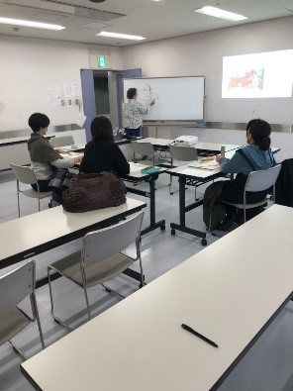
（写真）
８ | 参加者の声 | ・子育てについての情報がほしかった  ・興味があった  ・気になるテーマだった
９ | ファシリテーターの感想 | 子どもとネットの付き合い方で悩んだり心配したりしている方が多いのだなと思います。参加者の子どもさんの年齢層が広かったので、いろんな話を参加者同士でできたのがよかったが、自分の話したいことをもっと聞いてもらいたい人には物たりなかったかもしれないなと思いました。連続であると、参加者同士の関係性が深まったのになと、毎回思います。

